GREC BYZANTIN
2021-2022

L’enseignement de littérature, langue et civilisation grecques médiévales comprend en partie des enseignements accessibles aux personnes qui ne pratiquent pas le grec.
Les cours-séminaires, séminaires, travaux pratiques et recherches dirigées énumérés ci-dessous peuvent entrer dans la composition de modules des plans d’études de grec, histoire et civilisation du Moyen Age, histoire des religions et études classiques; pour un module autonome (BA 15), voir le plan d’études de grec.
A.-L. Rey, mer

Pour toutes et tous:
(les textes cités ou étudiés sont pour l’essentiel accessibles dans des traductions en langues modernes)

-Cours-séminaire d’introduction à l’étude de la civilisation byzantine (période mésobyzan-tine, Moyen Âge central)
Me 10-12, salle B 110, tous les 15 jours, première séance le 22 septembre

-Séminaire thématique
(destiné notamment aux modules de MA en études médiévales « Littératures médiévales » et de BA en français médiéval « Histoire culturelles de l’Europe médiévale »)
semestre d’automne 2021 :

Héros ou anti-héros ? Martyrs et moines à Byzance
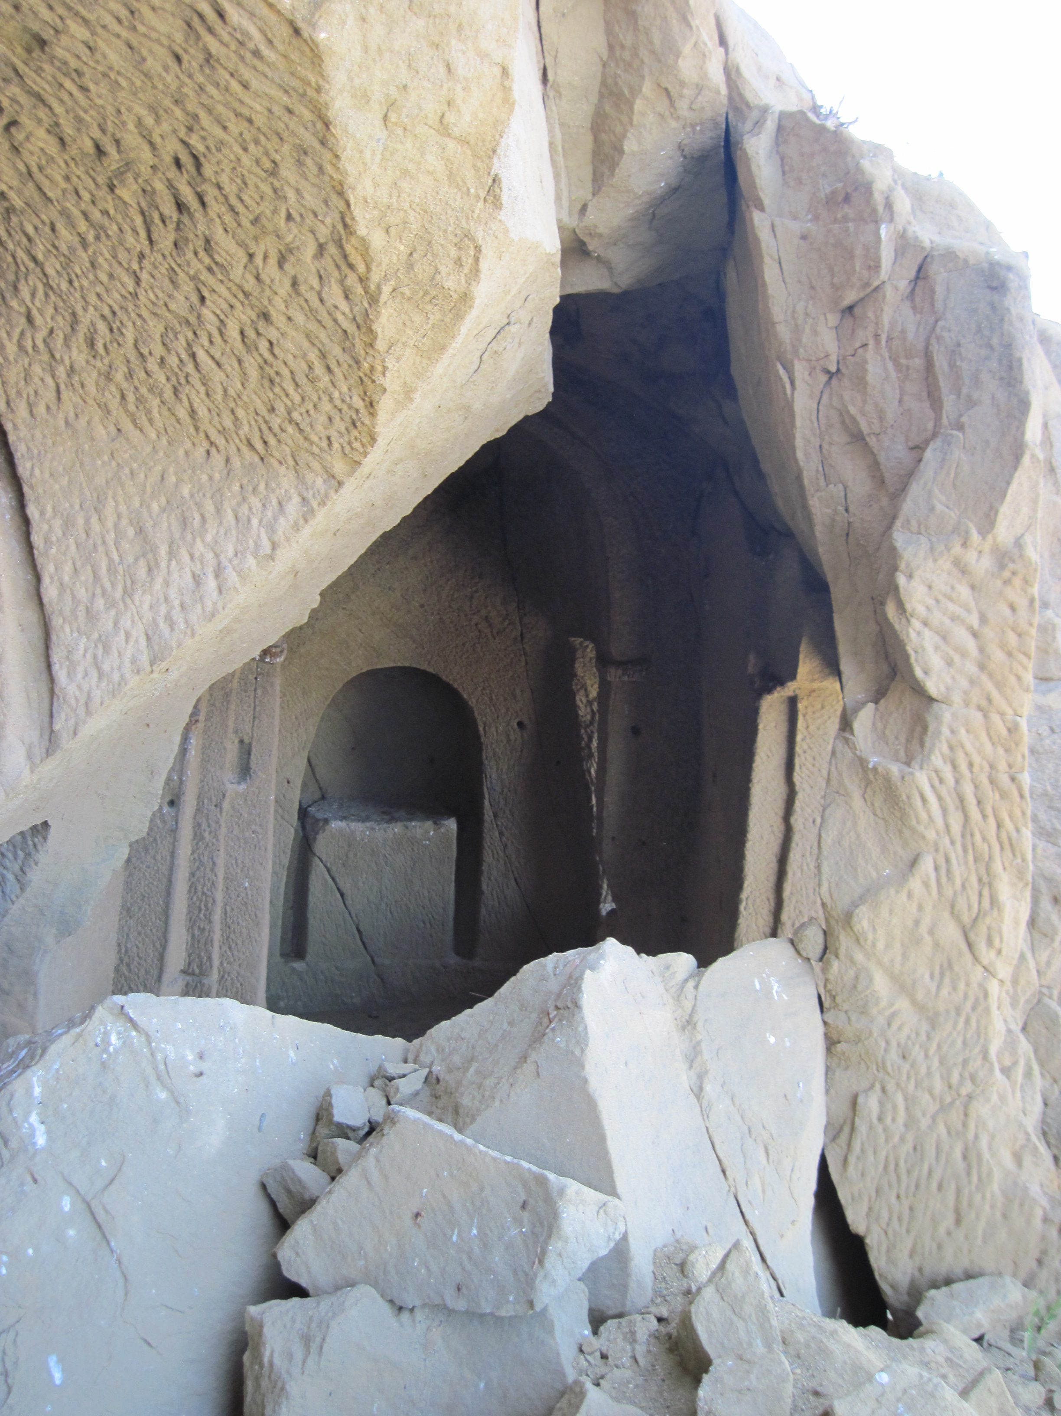
Ve 10-12, salle L 107, tous les 15 jours,
première séance le 24 septembre
Pour encadrer les lectures et travaux individuels en complément des autres enseignements:

-Travaux pratiques (la constitution de groupes, en fonction du niveau BA/MA et des connaissances de langue, sera fixée le cas échéant au cours de la première quinzaine, d’entente avec les étudiant-e-s concerné-e-s)
Ma 14-16, salle B 110, tous les 15 jours, première séance le 28 septembre

Pour les étudiant-e-s lisant le grec :

-Cours-séminaire d'interprétation d'auteurs
Au semestre de printemps 2022, cet enseignement sera donné par le professeur David Bouvier, de l’Université de Lausanne, sur
L’Iliade, ses commentaires et réécritures. Confrontation de l’Homère lu par les auteurs de la Grèce classique et de l’Homère lu par les commentateurs byzantins
Ve 10-12, salle L 208
Un ermitage monastique creusé dans le roc d’une falaise qui s’éboule, avec au centre un autel-oratoire : région de David-Garedja, Géorgie.

